Дата: 19.10.2021 Клас: 6-А Предмет : Англійська мова

Тема: Знову до школи.

**Хід уроку**

***1.Greeting***

Good morning, children! How are you?

I see you are ready to begin our lesson. I hope you’ll work well and get good marks.

***2. Warming up***

***Speaking***

* What subjects do you have on Monday ?
* What subjects do you have on Wednesday?
* What subjects do you have on Friday?

*Фонетична зарядка.*

T: Let’s do the phonetics drills!

World, word, learn Germany, Biology, language Music, Physical Education Think, Mathematics Literature Favourite subject, time table Interesting people.

***3. Check homework***

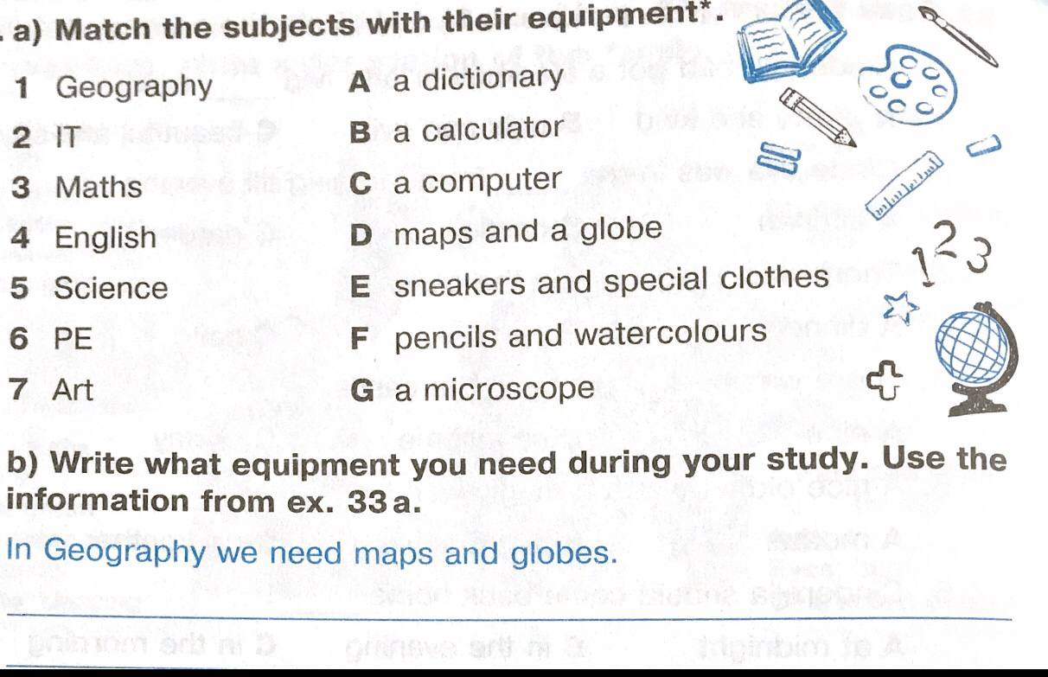

**а)** ***Speaking***

З‘єднай предмет з його обладнанням та розкажи (усно).

**b) *Writing***

Напишіть, яке обладнання Вам потрібно впродовж твого навчання з певного предмета. В цьому Вам допоможе попереднє завдання. Зроби за зразком, який поданий нижче.

***4. Vocabulary box.***

Записати в словник і вивчити на пам’ять.

* creature - істота
* culture - культура
* globe - глобус
* literature - література
* fascinating - захоплююче
* divide - ділити
* multiply - множити
* subtract - віднімати
* add - додавати

***5. Listening.***

*Watch the video “School in Britain “. What’s the difference between school life of British and Ukrainian children?*

[*https://www.youtube.com/watch?v=HwrC8oCdpQY*](https://www.youtube.com/watch?v=HwrC8oCdpQY)

***6. Match***

Еxercise 4 page 49

Усно з‘єднай знак з його назвою.

В цій вправі Вам допоможуть нові слова, які ми записали.

***7.Homework***

Домашнє завдання:

1. Вивчити нові слова, які подала в конспекті-уроку.

2. Зробити письмово вправу.

Порахуйте та запишіть відповідь словами ( за зразком).

Wednesday, the twentieth of October

Homework

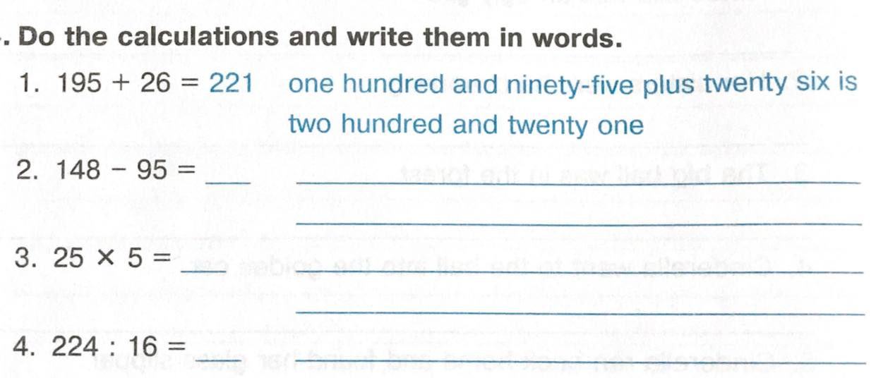

**Надіслати виконані вправи у Вайбер (0964124047) – Людмила Григорівна або прикріпити на Human.**